СОГЛАСОВАНО  Начальник Управления образования администрации МО «Устьянский муниципальный район»  __________ Н.А. Сухоруков  «___» ______________ 201 _г.  УВЕДОМЛЁН  Начальник ГИБДД ОМВД России по Устьянскому району  _____________ (________________)  «____» ____________ 201 __ г. |  |  | УТВЕРЖДАЮ  Директор МБОУ «Киземская СОШ»  _______________О.И. Седнева  «____» __________201__г.

ПАСПОРТ
ДОРОЖНОЙ БЕЗОПАСНОСТИ
детского сада «Надежда»
структурное подразделение МБОУ «Киземская СОШ»

2018
Пояснительная записка к Паспорту дорожной
безопасности муниципального бюджетного общеобразовательного учреждения «Киземская средняя общеобразовательная школа» структурное подразделение детский сад «Надежда»

1. Паспорт дорожной безопасности образовательной организации (далее – Паспорт) предназначен для отображения информации об образовательной организации (далее – ДОО) с точки зрения обеспечения безопасности детей на этапах их перемещения "дом – ДОО – дом", для использования воспитателями и сотрудниками Госавтоинспекции в работе по разъяснению безопасного передвижения и поведения детей на улично-дорожной сети вблизи ДОО и на маршруте "ДОО – дом", для подготовки мероприятий по предупреждению детского дорожно-транспортного травматизма.
Паспорт ведется заведующим детским садом совместно с сотрудниками Госавтоинспекции, которые оказывают помощь в разработке Паспорта, а также при внесении необходимых изменений в отдельные разделы Паспорта (схемы, перечни мероприятий по предупреждению ДТП с участием обучающихся).
Оригинал Паспорта хранится в ДОО, а копия в контрольно-наблюдательном деле в подразделении Госавтоинспекции.

2. Типовой Паспорт имеет титульный лист и содержит следующие разделы:
- Общие сведения;
- Пояснительная записка;
- План-схемы;

План-схемы, размещенные в Паспорте:

- района расположения ДОО, пути движения транспортных средств и детей (воспитанников):

1. Район расположения образовательной организации определяется группой жилых домов, зданий и улично-дорожной сетью, центром которого является непосредственно образовательная организация;
2. Территория, указанная в схеме, включает в себя:
- образовательная организация (детский сад);
- лесной массив, куда дети с воспитателями ходят на экскурсии;
- детская игровая площадка, куда дети могут ходить на прогулку;
- жилые дома, в которых проживает большая часть детей (воспитанников) детского сада;
- автомобильные дороги и тротуары;
3. На схеме обозначено:
- расположение жилых домов, зданий и сооружений;
- сеть автомобильных дорог;
- пути движения транспортных средств;
- пути движения детей в/из образовательной организации;
- названия улиц и нумерация домов.

Схема необходима для общего представления о районе расположения ДОО. Для изучения безопасности движения детей на схеме обозначены наиболее частые пути движения воспитанников от дома к ДОО и обратно.

- организации дорожного движения в непосредственной близости от образовательной организации с размещением соответствующих технических средств, маршруты движения детей:

  - Схема организации дорожного движения ограничена автомобильными дорогами, находящимися в непосредственной близости от образовательной организации;
  - На схеме обозначено:
- здание ДОО с указанием территории, принадлежащей непосредственно ДОО (с указанием ограждения территории);
- автомобильные дороги и тротуары;
- направление движения транспортных средств по проезжей части;
- направление движения детей;

- маршрутов движения групп детей от ДОО к детской площадке и лесному массиву.
На схеме района расположения ДОО указаны безопасные маршруты движения детей от ДОО к детской площадке и лесному массиву и обратно.
На данной схеме указано движение транспортных средств по территории ДОО.
Данные схемы должны использоваться воспитателями при организации движения групп детей к местам проведения занятий вне территории ДОО.

Кроме того,

Паспорт может содержать любую другую информацию, позволяющую объективно оценить положение дел в ДОО в части, касающейся обеспечения безопасности обучающихся.

Общие сведения

МБОУ «Киземская средняя общеобразовательная школа» структурное подразделение детский сад «Надежда»

Тип ДОУ: детский сад
Юридический адрес ДОУ: Архангельская область, Устьянский район, п. Кизема, ул. Ленина д.13
Фактический адрес ДОУ: Архангельская область, Устьянский район, п. Кизема, ул. Северная д.5
Руководители ДОО:
Директор школы: Ольга Ивановна Седнева 3-11-33
Заведующий
детским садом : Галина Дмитриевна Чупрова 3-12-75

Заместитель директора
по воспитательной работе Нина Фёдоровна Ботыгина 89214783746

Ответственные работники
муниципального органа
образования ведущий специалист отдела дошкольного,
общего и дополнительного образования
Управления образования МО «Устьянский
муниципальный район»

Валентина Владимировна Березина 5-14-71

Ответственные от
Госавтоинспекции инспектор по пропаганде безопасности
дорожного движения

Анна Владимировна Игнатьева

Ответственные работники
за мероприятия по профилактике
детского травматизма заместитель директора по воспитательной
работе
Нина Фёдоровна Ботыгина 89214783746

Количество воспитанников - 43

Наличие уголка по БДД - уголок по БДД в каждой группе – 2, расположен в групповом помещении, сменяемость по сезонам – 4 раза

Наличие автогородка (площадки) по БДД - нет

Наличие автобуса в ДОУ - нет

Время занятий в ДОО:
1-ая половина дня: 9:00 – 11:00
2-ая половина дня: 16:00 – 16:30
Самостоятельная деятельность: 16:30 – 17:30

Телефоны оперативных служб:
Пожарная часть: 3-11-01; 3-12-01
Скорая помощь: 89314144399
Полиция: 3-11-37
_________________________

Содержание
- План-схемы ДОО.
- район расположения ДОО, пути движения транспортных средств и детей (воспитанников);
- организация дорожного движения в непосредственной близости от образовательного учреждения с размещением соответствующих технических средств, маршруты движения детей;
- маршруты движения организованных групп детей от ДОО к детской игровой площадке и к лесному массиву;

III. Приложения:
  - План-схема района расположения ДОО, пути движения транспортных средств и детей.
  - Схема организации дорожного движения в непосредственной близости от ДОО.
  - Маршруты движения организованных групп детей от ДОО к лесному массиву и детской игровой площадке.

Приложение 1
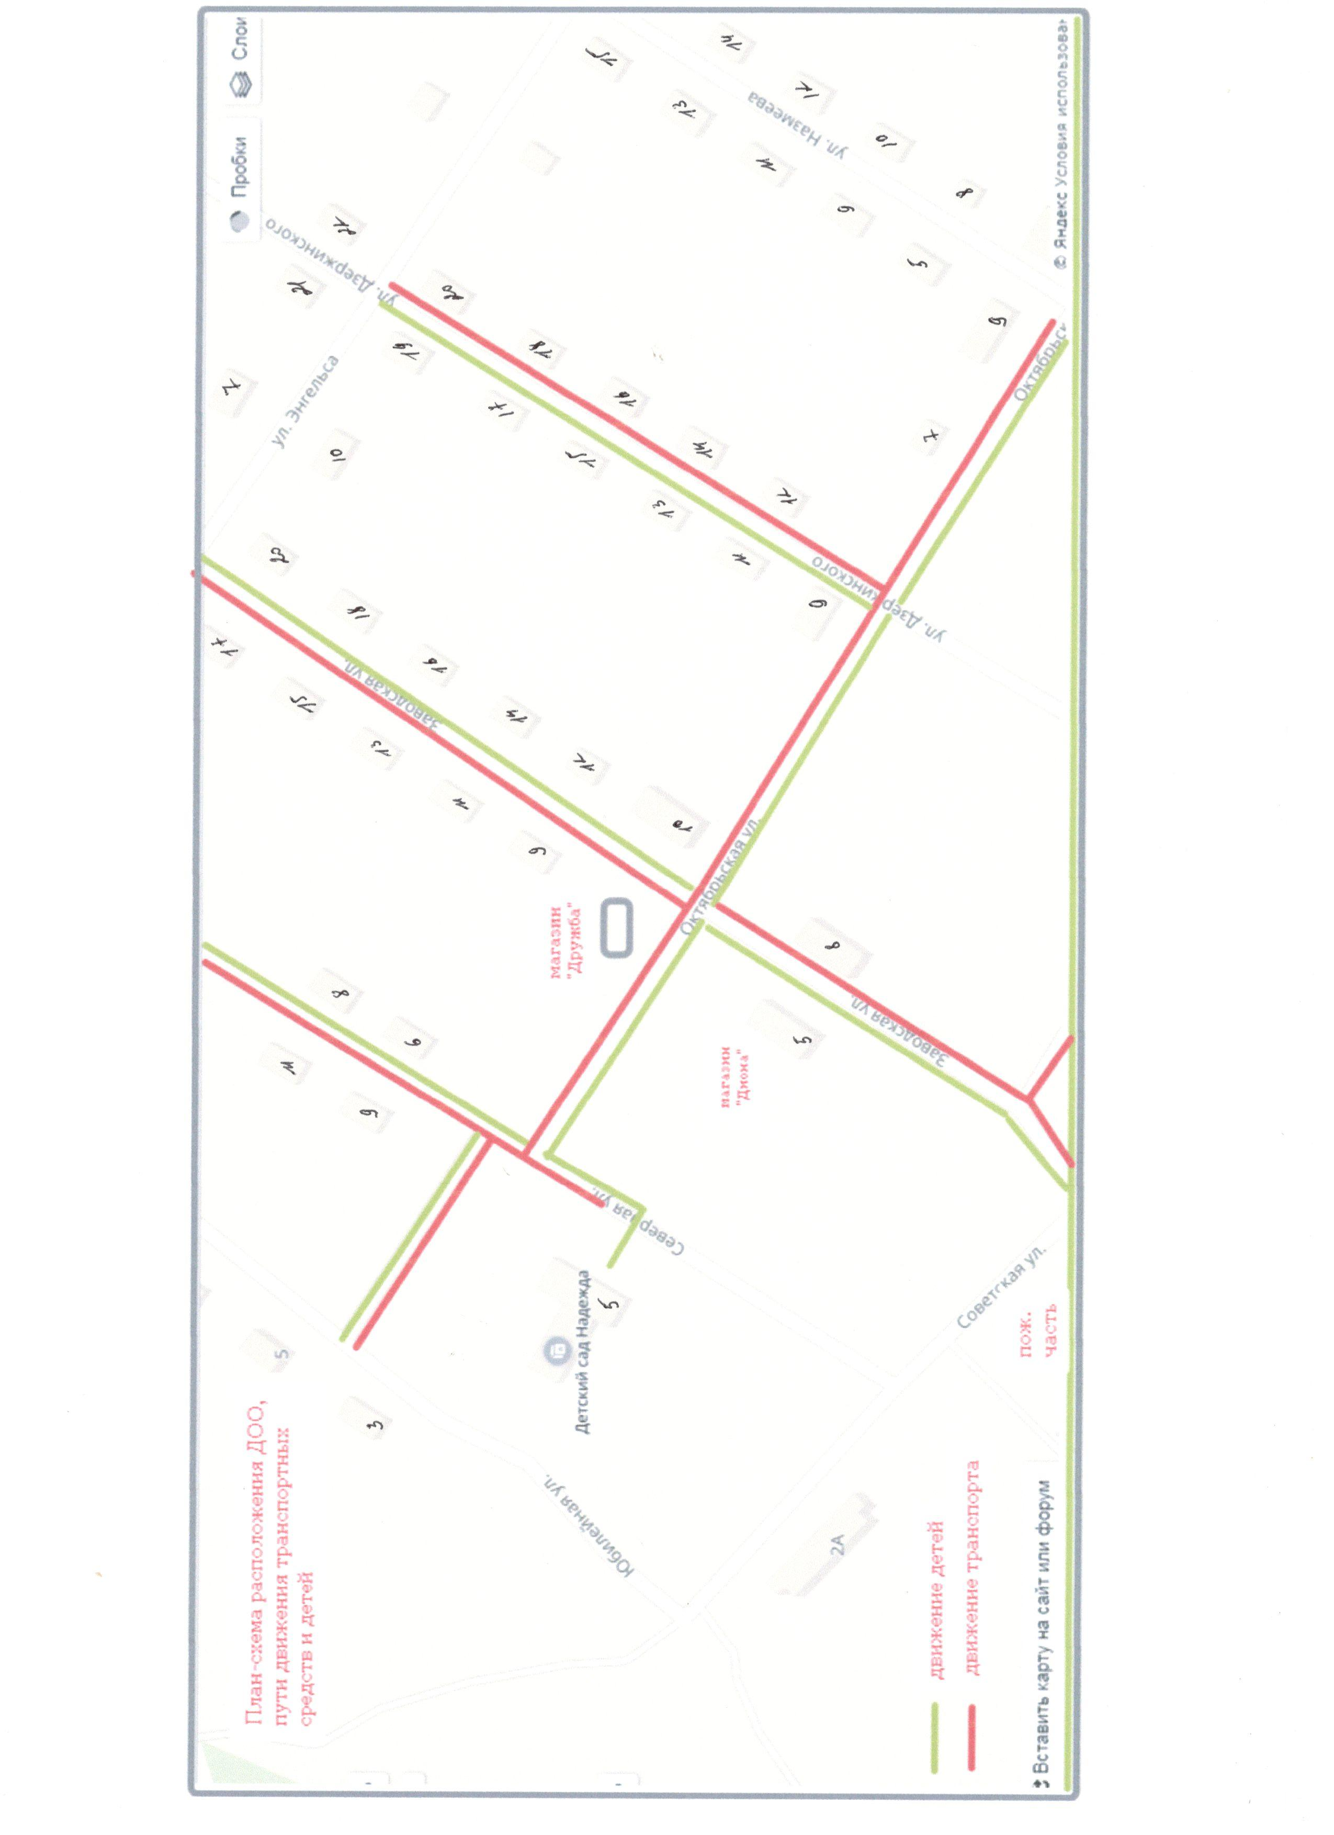

Приложение 2
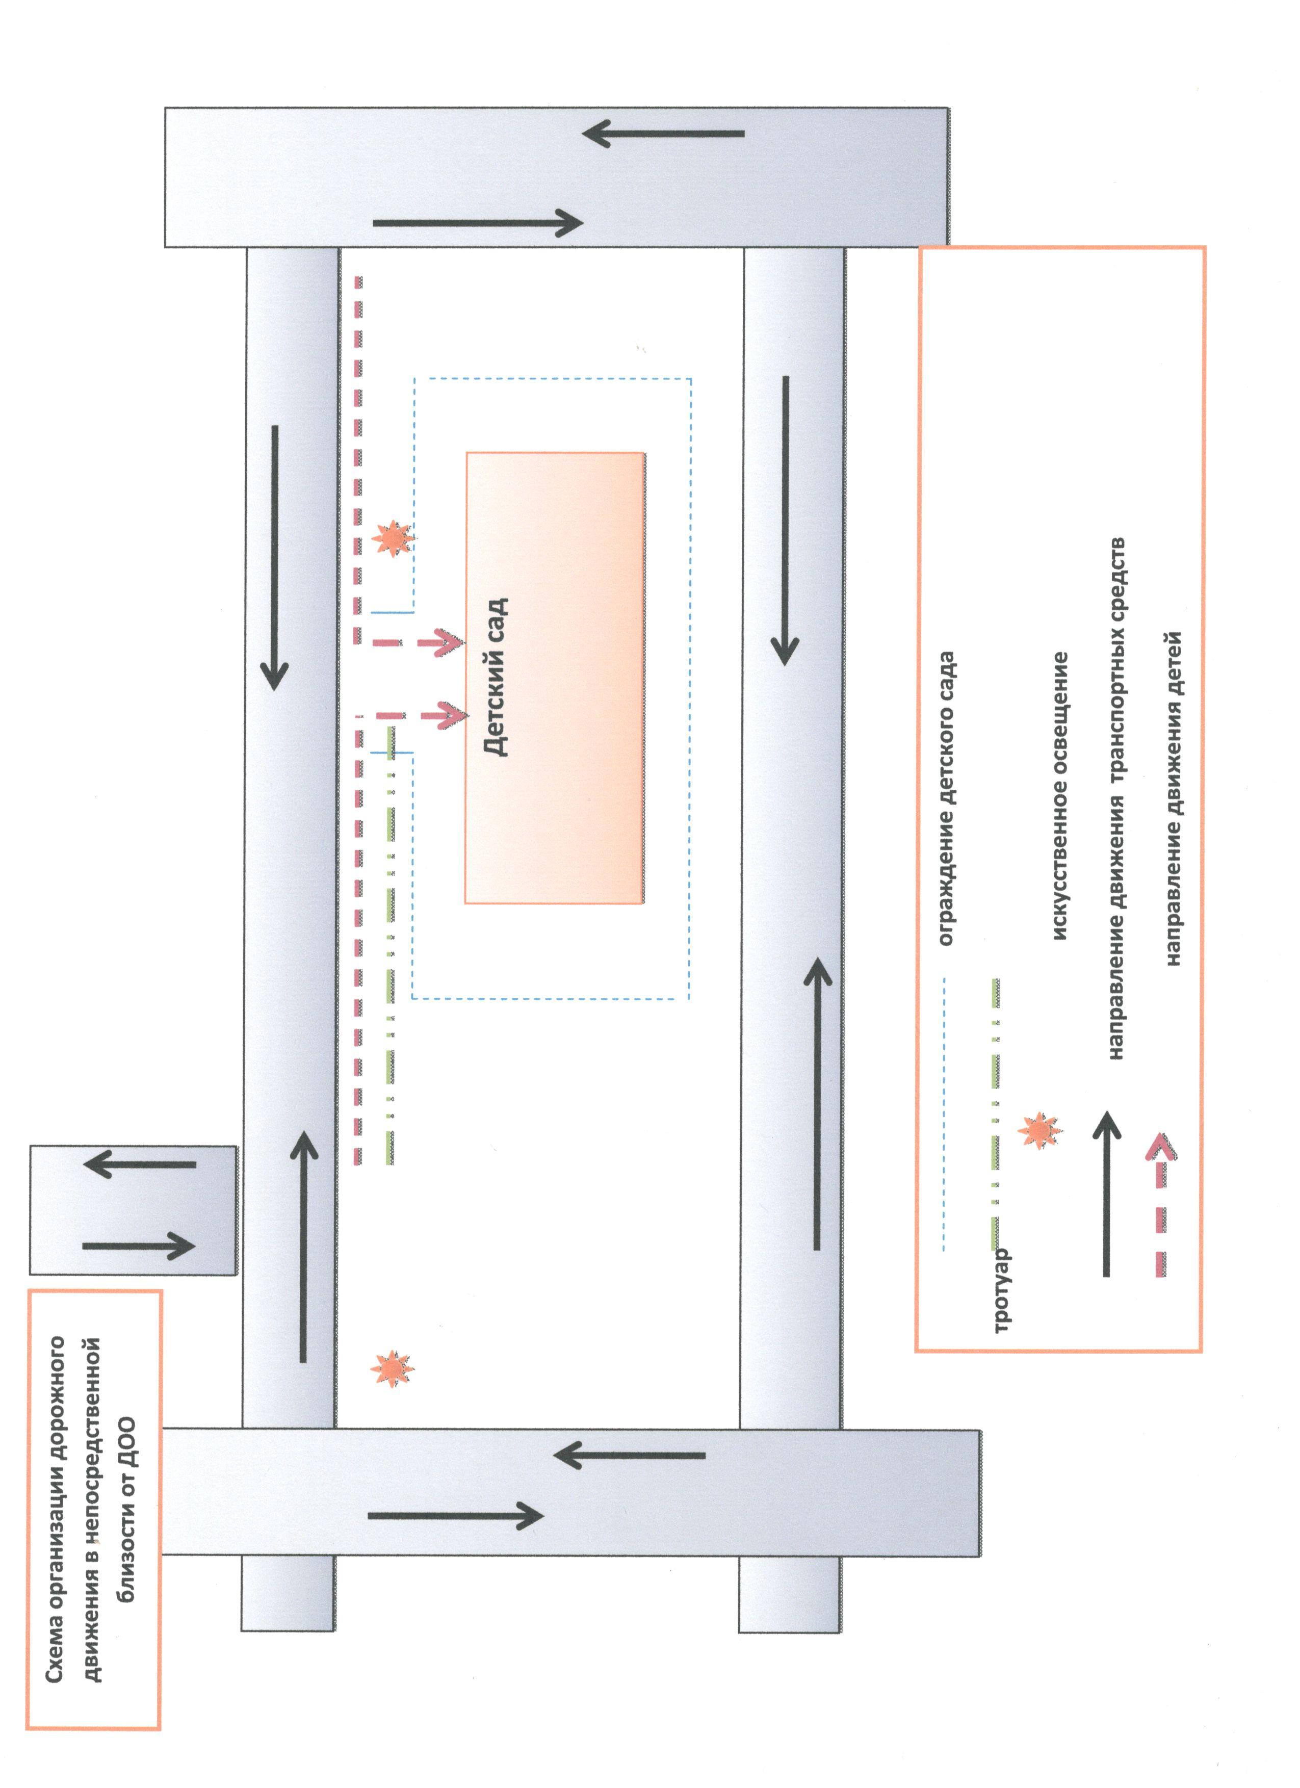

Приложение 3
